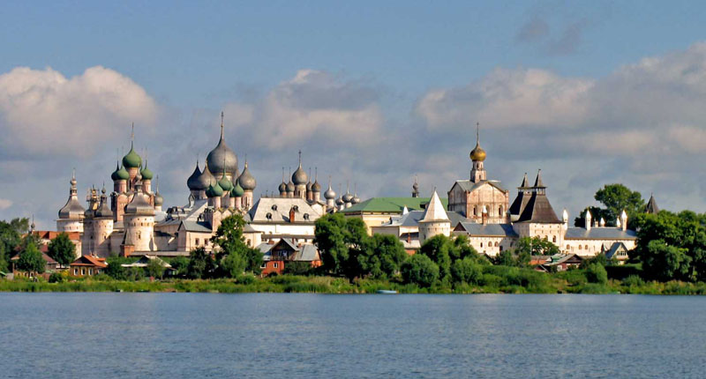
Не поймёшь, как такое увидишь,
Не найдёшь в изумлении слов:
То ли это мифический Китеж?
То ли это реальный Ростов?

РОСТОВ ВЕЛИКИЙ - ОЗЕРО «НЕРО» - ТУРКОМПЛЕКС «ЯРОСЛАВНА»
- день:
8.00. Отправление автобуса от школы.
12.00.Прибытие В РОСТОВ Великий. Есть в России места, полные особого смысла, значения и очарования, где застывшее в пространстве прошлое остаётся ощутимым и потому – волнует. Среди них - Ростов Великий, один из древнейших городов русских, некогда равный славой и богатством Новгороду и Киеву, признанный духовный и культурный центр в те времена, когда ещё не существовала Москва... Он сохранил многое из того, что делает его
неповторимым, не просто Ростовом, а Ростовом Великим.
Экскурсия в музей-заповедник «Ростовский Кремль», где Вы увидите высокий и просторный Успенский собор ..., жемчужину Ростова Архиерейский дом, иногда называемый кремлём, возникший в XVII веке из-за чистой случайности, или, можно сказать - из-за неудачи, и представите себя героями фильма « Иван Васильевич меняет профессию»…
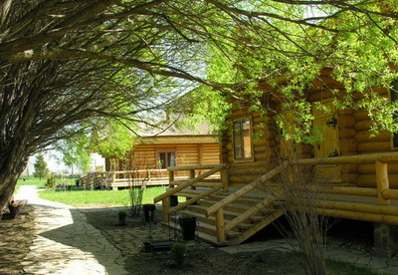
- Обзорная экскурсия по озеру НЕРО на яхте - катамаране. Озеро Неро - колыбель и купель Ростова. Возникшее почти полмиллиона лет назад теперь оно не такое глубокое и полноводное, но без него не было бы и нет Ростова. Именно с озера открывается великолепная, незабываемая панорама Ростова с его Кремлём, монастырями, храмами и садами, отражающимися в водах озера Неро, подобно сказочному граду Китежу.
16.00 Желаете отдохнуть вдали от городской суеты и с комфортом? Тогда добро пожаловать в туристический комплекс Ярославна, к которому Вас доставит яхта- катамаран. Комплекс находится недалеко от старинного русского города Ростов Великий и расположен в живописном месте на берегу озера Неро. Вас ожидают прекрасная природа, обед и праздничная программа с дискотекой.

19.00. Отправление В Щелково. Ориентировочное прибытие в Щелково-22.00.
Стоимость экскурсии « Ростов Великий - Озеро Неро - Туркомплекс Ярославна» на 1 человека-
В стоимость экскурсии входит:
- автобусное сопровождение;
- работа гида-сопровождающего;
- экскурсионная программа;
- обед и праздничная программа с дискотекой.

